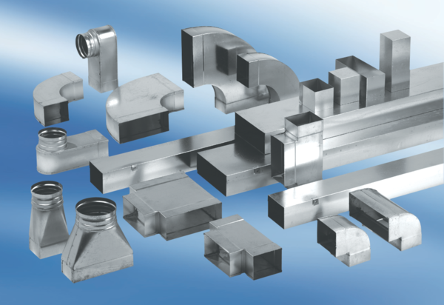Reduktor, asimetrični REDA55/220/80Jedinica za pakiranje: 1 komAsortiman: K
Broj artikla: 0055.0709Proizvođač: MAICO

